个人简历
基本信息

姓 名：张哲炜 性 别： 男
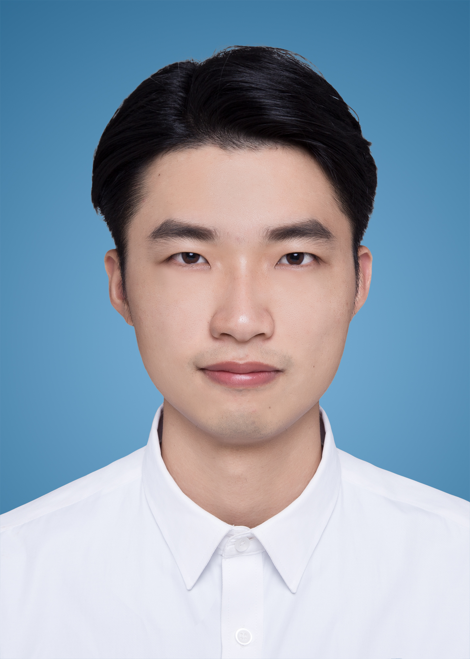
民 族：汉族 身 高：175cm
籍 贯：广东 信宜 出生年月：1997.10
联系电话：13189387692 电子邮件：1391456018 @qq.com
毕业学校：广东药科大学2020届 学 历：本科
专 业：计算机科学与技术 求职意向：Java实习生
学校经历
◎ 2018.09-2019-06 职务：广东药科大学校园协会会长
关键职责：带领20名队员负责学校校园网交换机的故障处理，和日常学生网络的故障维修，观察校园网网速是否稳定，协调队员之间的任务分配，组织协会的团建活动 。
项目经验

- 2019.03-2019.04 项目名称：购物系统
- 开发环境：JDK1.8+Tomcat7+Mysql5.7+Intellij IDEA
- 使用技术：SpringBoot+Mybatis+FreeMarker+Bootstrap+JQuery
- 项目介绍：该项目主要由首页，用户管理，商品管理、购物车管理、订单管理、退出6个模块构成。首页模块实现了搜索查找，商品的分页展示功能。用户管理模块实现了用户的登录、注册，个人信息修改等功能，商品管理模块实现了商品分类，加入购物车等功能。购物车模块实现了修改商品数量，价钱合计等功能。订单管理模块实现了查看订单状态，删除订单等功能。
- 学习到的知识点：
FreeMarker模板引擎的使用
Gson和Cookies的使用
结合SpringBoot+ Mybatis的快速开发
个人技能
◎ 通过大学英语四级，能进行日常英语交流
◎ 获得中级《软件设计师》证书
◎ 熟悉计算机网络、数据库原理、数据结构
◎ 熟悉c语言，java基础，具有良好的面向对象编程能力，熟悉数据结构
◎ 熟悉HTML、CSS和JavaScript等基本知识，了解Bootstrap,Jquery基本知识
◎ 基本掌握Mybatis、Spring、Spring MVC,等框架，能进行SSM整合
◎ 熟悉SQL Server和MySQL数据库，熟悉SQL相关查询，了解ER模型和数据库设计
◎ 使用Eclipse,IDEA集成开发软件，Apache tomcat应用服务器
自我评价

◎ 本人工作负责，精明能干，有上进心
◎ 热爱学习，喜欢思考，享受分享成功的乐趣
◎ 乐观向上，对未来有美好的憧憬，热爱运动和摄影

